3.pielikums
Uzaicinājumam dalībai cenu aptaujā
“Automašīnā pārvadājama suņa būra iegāde Valsts policijas koledžas vajadzībām”

TEHNISKĀ SPECIFIKĀCIJA
“Automašīnā pārvadājama suņa būra iegādei”

Nr. p. k. | Nosaukums | Tehniskais apraksts un prasības |  | Daudzums | Pretendenta piedāvājums
1. | Būra sadalījums | Suņu pārvadāšanas būris ar maināmiem izmēriem – piemērots dažādiem automašīnas bagāžas nodalījumiem. Pielāgojams izmērs ar pielietošanas iespējām vienam vai diviem suņiem :  - ievietojot starpsienu, iespējams lietot 2 mazākiem suņiem  - izņemot starpsienu, iespējams lietot vienam lielam sunim.  - mainot starpsienas novietojumu, iespējams noregulēt vienu lielāka, otru mazāka izmēra būri. |  | - gab.
1.1. | Drošība | Būris izturējis RISE SPCT (Safe Pet Crate Test) sadursmju testu
2. | Izmēri | - Dziļums: ne mazāk kā 80 cm un ne vairāk kā 105 cm (regulējams)  - Platums: 99 cm ar pielaidi ± 1 cm  - Augstums: 69 ar pielaidi + 5 cm  - Piemērots suņiem ar skausta augstumu līdz 65cm.
3. | Materiāls | - Augstas kvalitātes metāls – tērauds vai ekvivalents materiāls.  - Apstrādāts pret koroziju.  - Nodilumizturīgs.
4. | Papildus funkcijas | - Ventilācijas atveres gaisa plūsmas nodrošināšanai.  - Durvis aprīkotas ar drošības slēdzenēm.  - Durvis aprīkotas ar hidrauliskām atsperēm.  - Ar slīpiem sānu paneļiem, vieglākai ievietošanai automašīnas šaurākos bagāžas nodalījumos.
5. | Preces nosaukums, marka, modelis vai citi Preci identificējoši parametri:
6. | Preces ražotājs vai izcelsmes valsts:
7. | Norādīt interneta vietni, kurā var apskatīt piedāvāto preci:
8. | 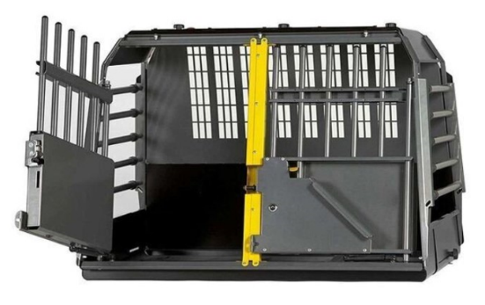 |  | Attēlam ir ilustratīva nozīme.
(Pilnvarotās personas amata nosaukums) | (*Personiskais paraksts) | (Paraksta atšifrējums)
*(Datums)
*ŠIS DOKUMENTS IR PARAKSTĪTS AR DROŠU ELEKTRONISKO PARAKSTU UN SATUR LAIKA ZĪMOGU*

